ЛГДП-44.11 |  | Диван с подставкой для ног
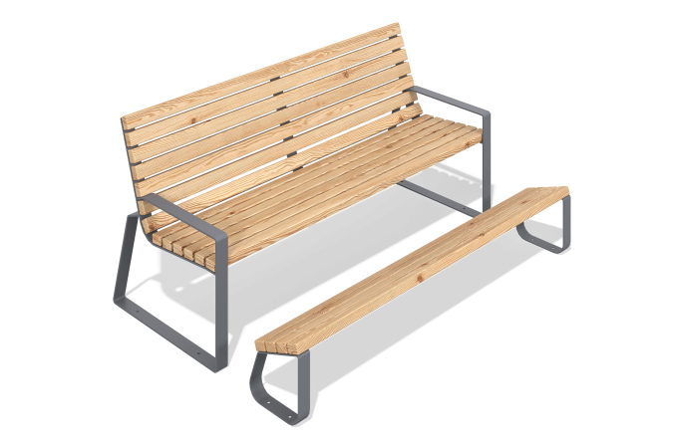

Размеры, мм: | 1205x1800x1000 | Вес, кг: | 73
Характеристики материалов
Материалы: металл, лиственница, лак.
Комплектация: диван - 1 шт. подставка для ног - 1 шт, комплект крепежа – 1 шт.
Диван представляет собой сварной металлокаркас из профильных труб с закреплёнными на нём деревянными досками. С Каркас окрашен атмосферостойкой порошковой краской, а деревянные элементы покрыты защитным лаком, устойчивым к воздействию влаги и ультрафиолета. Все крепёжные элементы — оцинкованные."

